
使用手册 – 建设工程材料监管信息系统
施工企业

施工企业
施工企业
保密级别：内部资料文档

编号：JCJG-SYSC01文档

项目小组
日期：2016-3-31
Version 1.0
Prepared by
作者：鲍文俊
职务：项目经理

修订审核记录
变更记录
日期 | 作者 | 版本 | 说明
2016.3.31 | 鲍文俊 | V1.0 | 创建
审核人
姓名 | 批准版本 | 职务 | 日期
陈玲 | V1.0 | 部门经理 | 2016.3.31

目 录

1.1 使用登记 4
1.1.1 现场用户管理登陆 4
1.1.2 现场用户管理 7
1.2.1 施工企业登陆 11
1.2.2 需求采购 14
1.2.3 施工企业收货 16
1.2.4 施工企业使用登记 18
1.2.5 施工企业退货 20
1.2.6 工地汇总及验收 21
1.2.7 修改密码 22

1.1 使用登记

1.1.1 现场用户管理登录
1.功能描述
本功能主要是建材使用登记(供应商、总包企业、监理企业)，现场用户管理登录。
地址：http://www.ciac.sh.cn，按照步骤，点击红色框里的超链接进入登录页面，在插入了U棒之后，输入密码，点“登录”进入系统
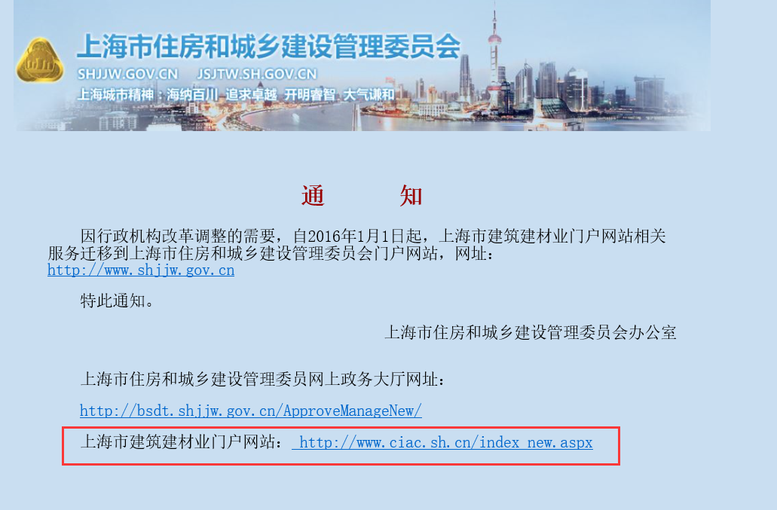
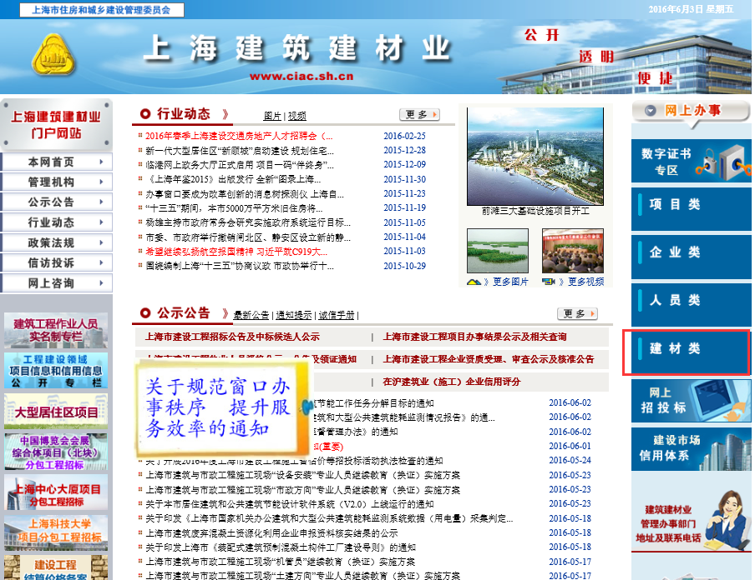

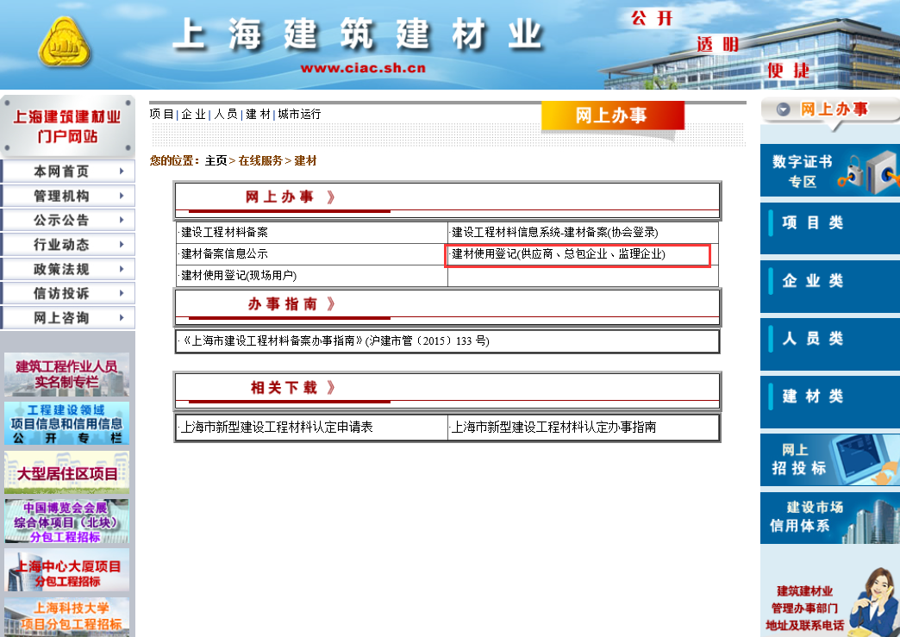
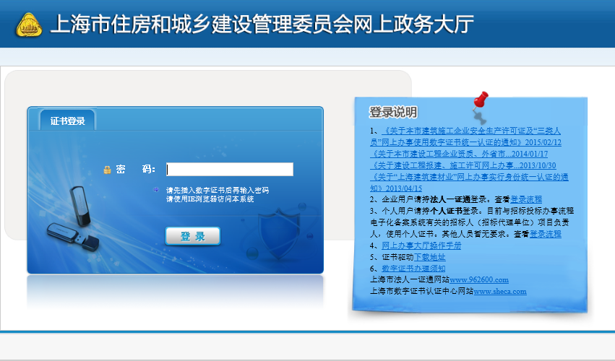

1.1.2 现场用户管理
1.功能描述
本功能主要是对施工企业和监理单位创建用户以及分配工地。

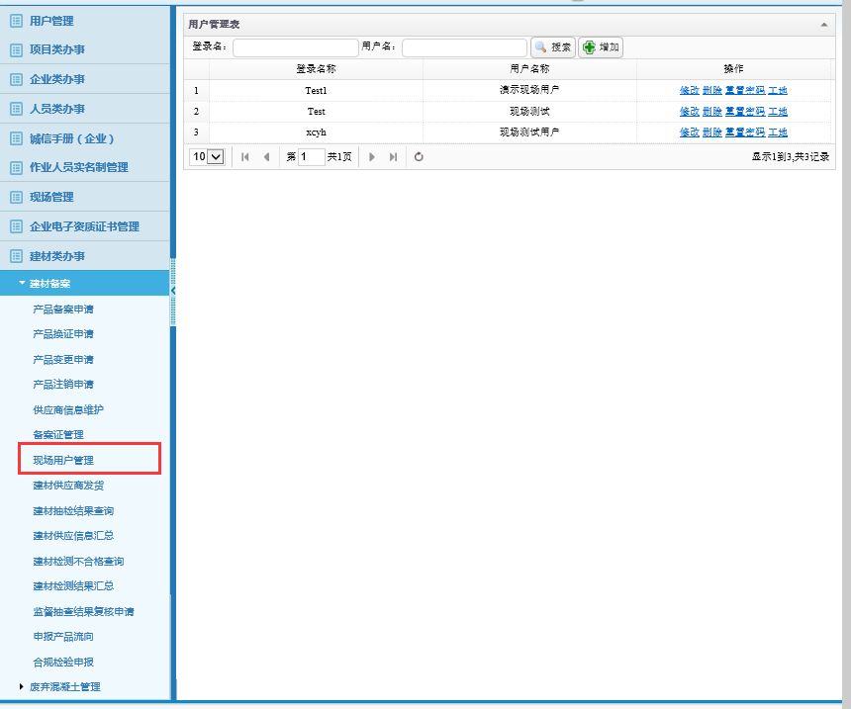

【图1】用户管理表
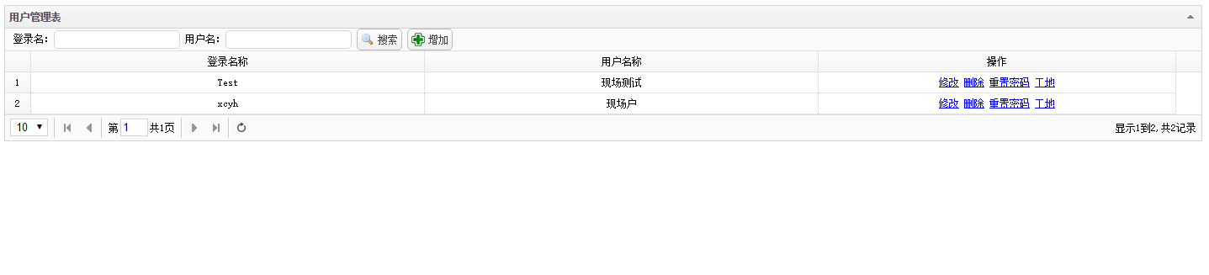
1.页面描述：本页面为用户管理表，施工企业和监理单位可新增、修改、删除用户信息，可以重置密码，并且可以打开分配工地的界面以及按条件进行查询。
2.按钮说明：
- 新增：弹出【图2】的添加用户的弹出框。
- 修改：弹出【图3】的修改用户弹出框。
- 删除：可以删除用户信息。
- 重置密码：可以重置所选用户密码。
- 工地：弹出【图4】的用户关联工地表的界面。

【图2】添加用户弹出框
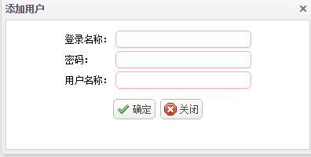
1.页面描述：本页面可以填入施工企业或监理单位的用户信息。
2.按钮说明：
- 确定：保存用户信息。
- 关闭：关闭当前弹出框。

【图3】修改用户弹出框
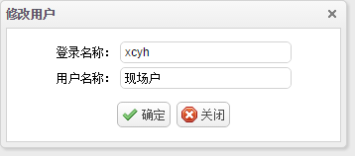
- 页面描述：本页面可以修改施工企业或监理单位的用户信息。
2.按钮说明：
- 确定：保存用户信息。
- 关闭：关闭当前弹出框。

【图4】用户关联工地表
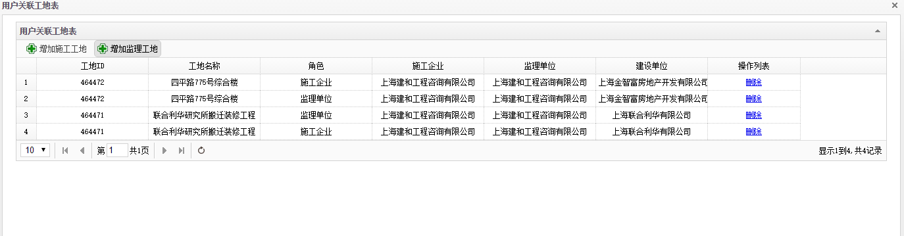
- 页面描述：本页面为用户关联工地表，可以新增施工或监理工地，也可以删除用户关联的工地。
- 按钮说明：
- 增加施工工地：弹出图【5】的总包单位管理表。
- 增加监理工地：弹出图【6】的总包企业管理表。
- 删除：删除所选的用户关联的工地。

【图5】总包单位管理表
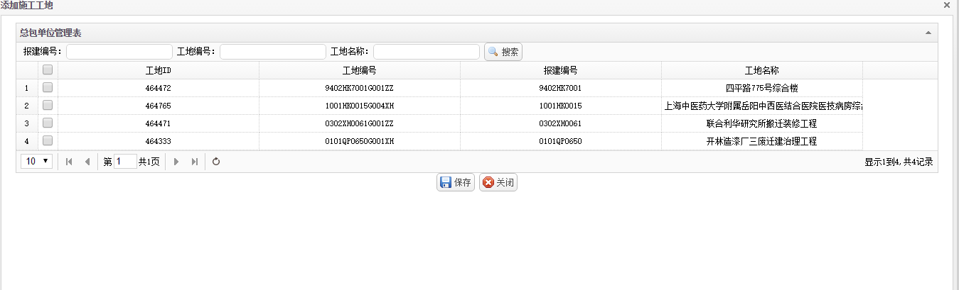
1.页面描述：本页面为总包单位管理表，可以为用户保存施工企业的工地，也可以查询工地名称等条件的相应工地。
2.按钮说明：
- 保存：保存所选的施工企业的工地。（可多选）
- 关闭：关闭总包单位管理表。

【图6】监理单位管理表
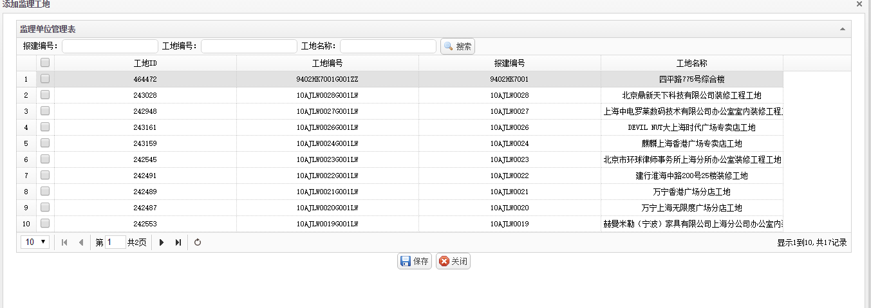
1.页面描述：本页面为监理单位管理表，可以为用户保存监理单位的工地，也可以查询工地名称等条件的相应工地。
2.按钮说明：
- 保存：保存所选的监理单位的工地。（可多选）
- 关闭：关闭监理单位管理表。

1.2.1 施工企业登陆
1.功能描述
本功能主要是施工企业登陆使用登记系统。
地址：http://www.ciac.sh.cn
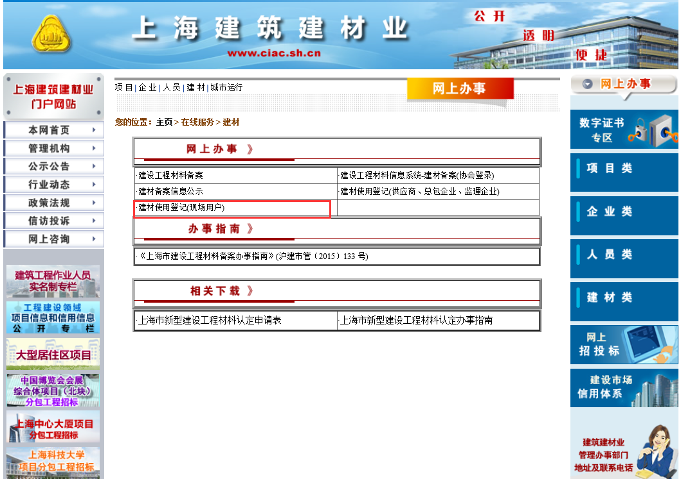
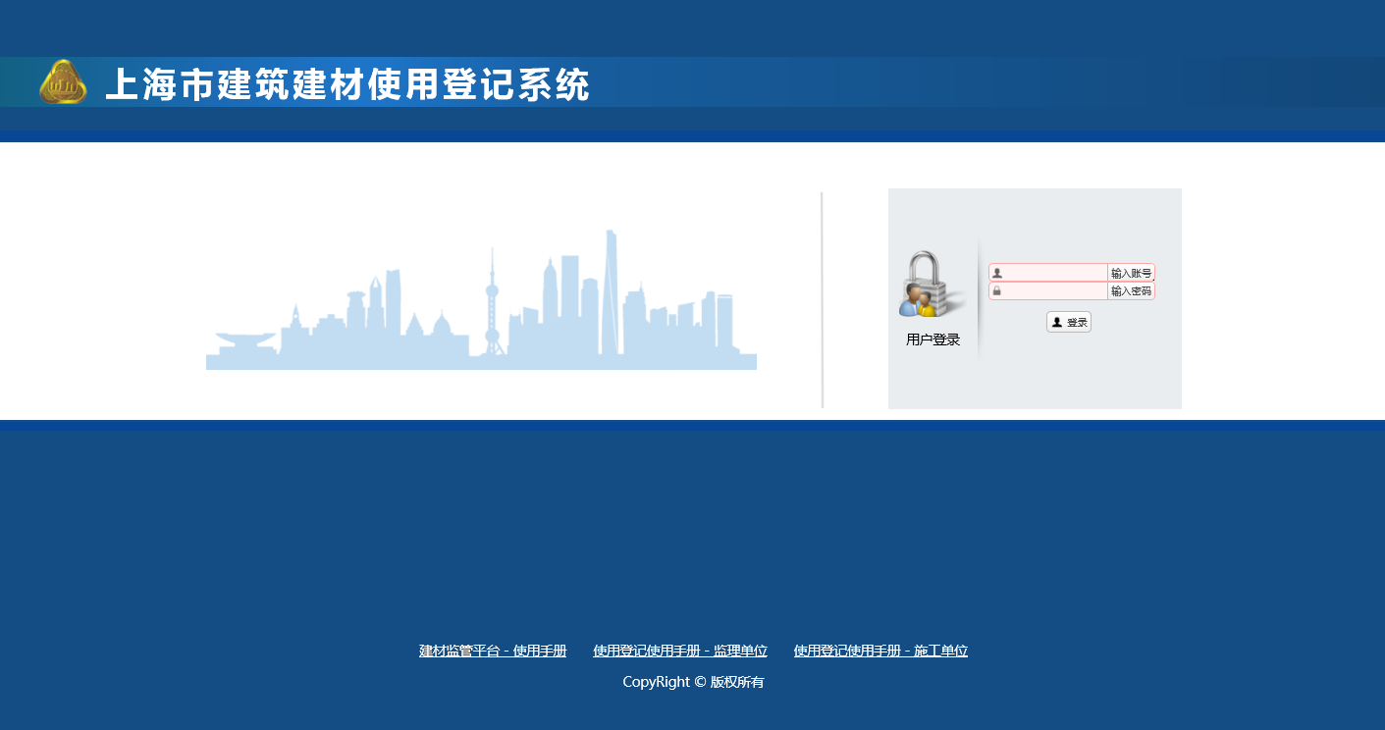
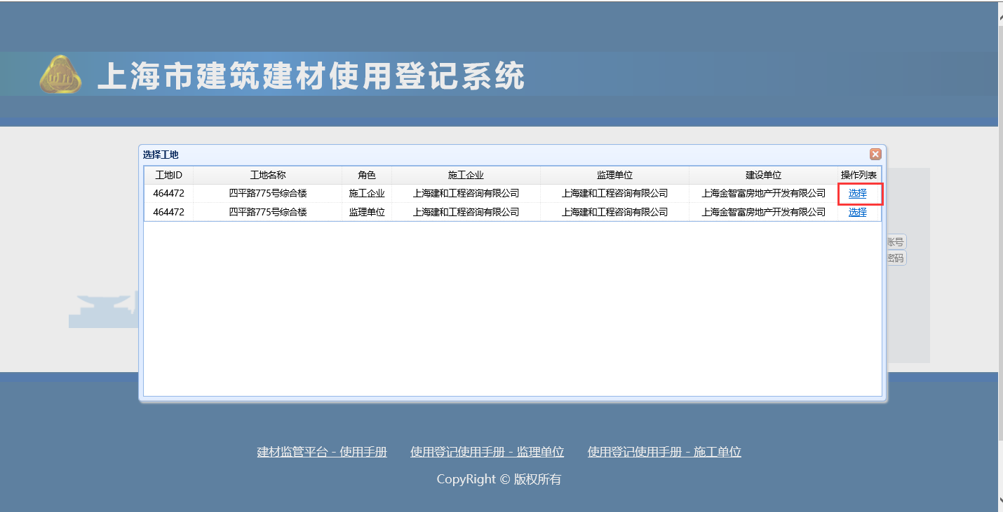
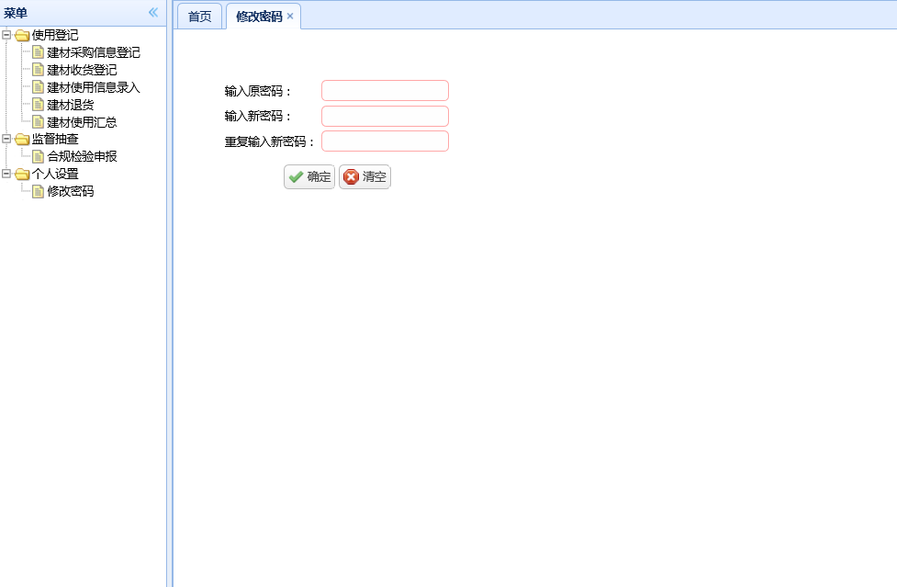
1.功能描述
登陆成功，此处不强制修改密码。

1.2.2 施工企业收货
1.功能描述
本功能主要用于施工企业收货。收货根据采购订单进行收货，同时需填写收货详情。
【图1】收货查询操作页

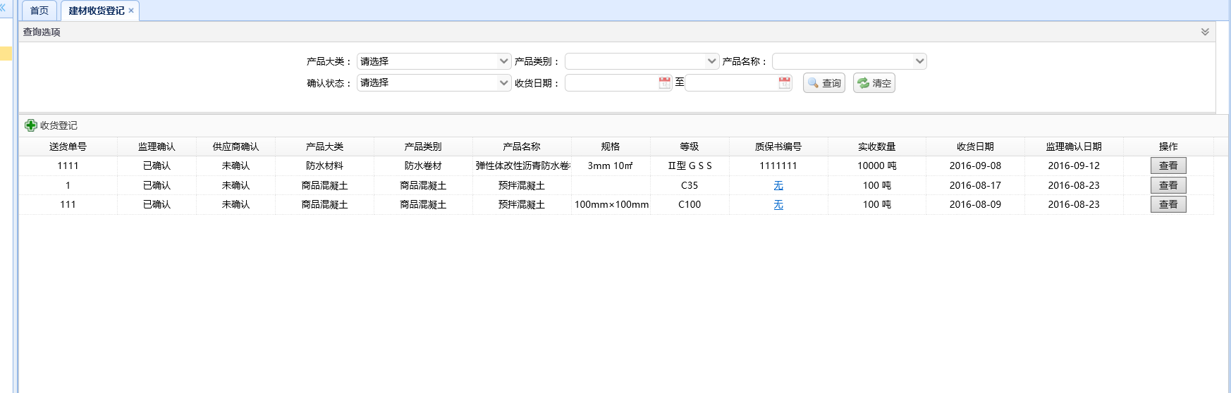
1.页面描述：本页面为采购的详细列表以及操作页面。
2.按钮说明：
- 发货明细：查看供应商的发货详情。
- 操作：跳转到【图2】的产品收货列表。

【图2】产品发货列表界面

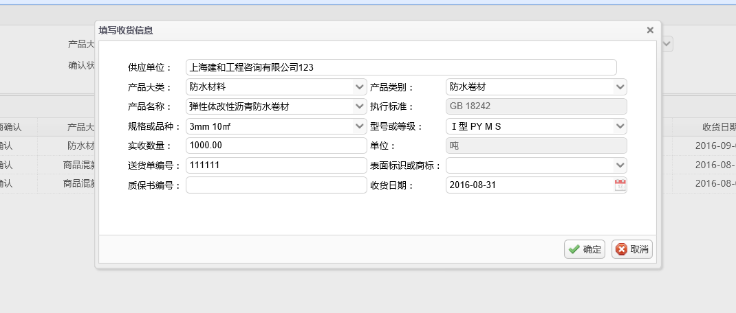

- 页面描述：本页面为收货的详细列表以及收货操作页面。
2.按钮说明：
- 验收：弹出详情页面填写详细收货信息。
- 修改：弹出详情页面修改详细收货信息。
- 删除：删除该条收货记录。

1.2.3 施工企业使用登记
1.功能描述
本功能主要用于施工企业使用登记，根据库存产品进行使用信息登记。
【图1】使用登记查询操作页
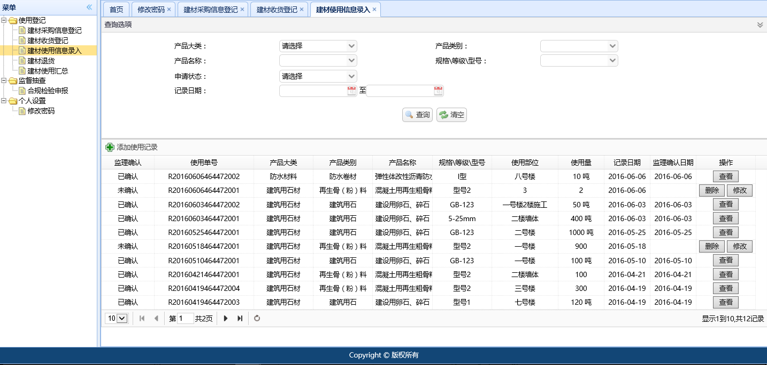
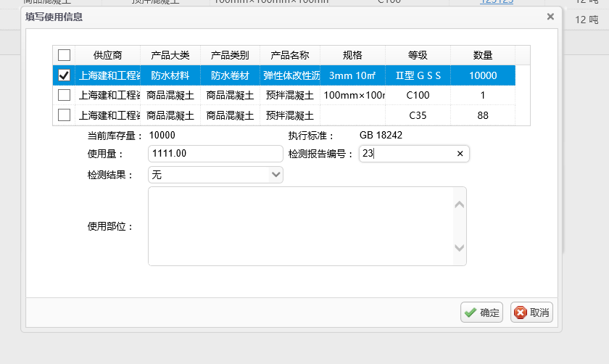

1.页面描述：本页面为使用登记的详细列表以及操作页面。
2.按钮说明：
- 添加使用记录：弹出使用登记详情页面填写详细内容。
- 修改：弹出使用登记详情页面修改详细内容

1.2.4 施工企业退货
1.功能描述
本功能主要由企业进行产品的退货操作，填写退货信息详情。
【图1】企业退货查询操作页

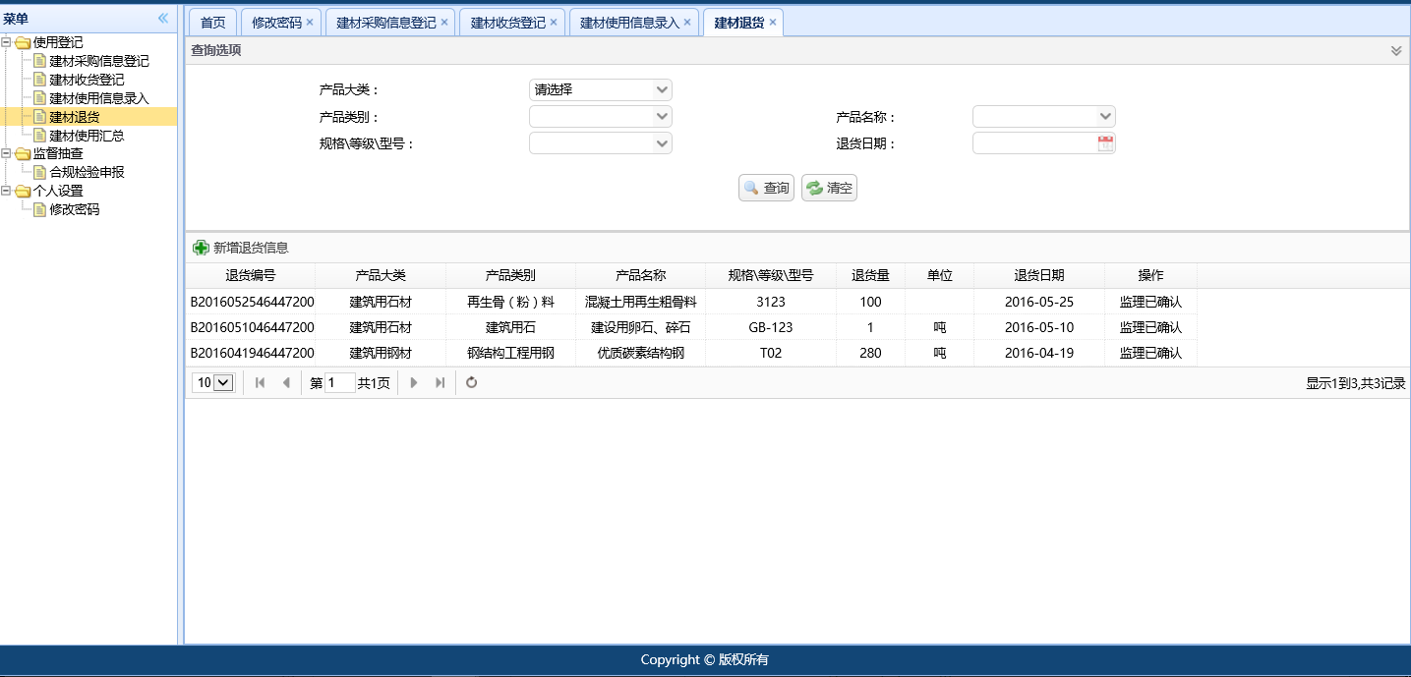
- 页面描述：本页面对产品退货查询以及操作，企业可新增退货单，也可以删除退货单。但是，在监理确认之后无法删除。
2.按钮说明：
- 查询：按照相关条件查询退货订单。
- 新增：跳转到【图2】的新增退货单列表界面。
- 删除：删除未被监理确认的退货信息。

【图2】新增退货单列表界面
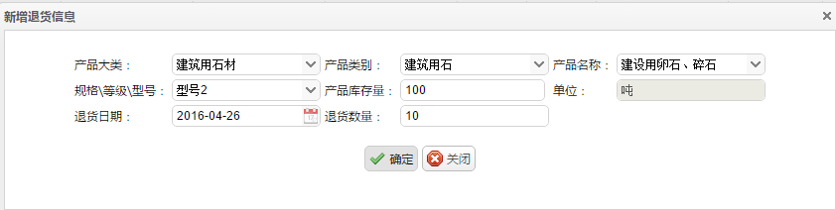
1.页面描述：本页面为新增退货信息的操作页面。
2.按钮说明：
- 确认：确认新增一条以上退货信息。
- 关闭：关闭该条任务对话窗口。

1.2.5 工地汇总及验收
1.功能描述
本页面功能主要用于施工单位查看本工地建材情况的汇总信息。
【图1】登录证书查询操作页
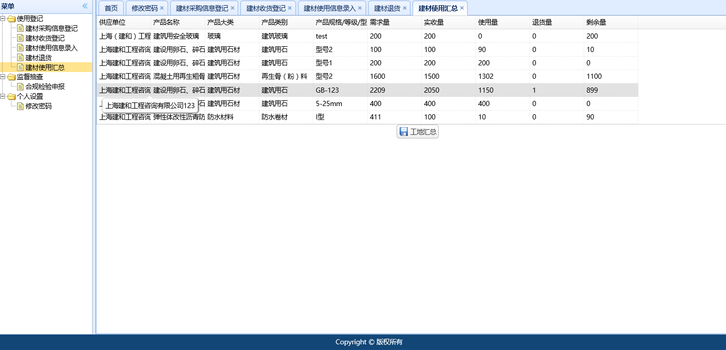

1.页面描述：本页面主要可已查询本工地施工以来所有收货，使用，退货情况。
2.按钮说明：
- 工地汇总：工地将完成汇总生成汇总数据。

1.2.6 修改密码
1.功能描述
本功能是施工企业修改自己用户密码的功能。
【图1】修改密码界面
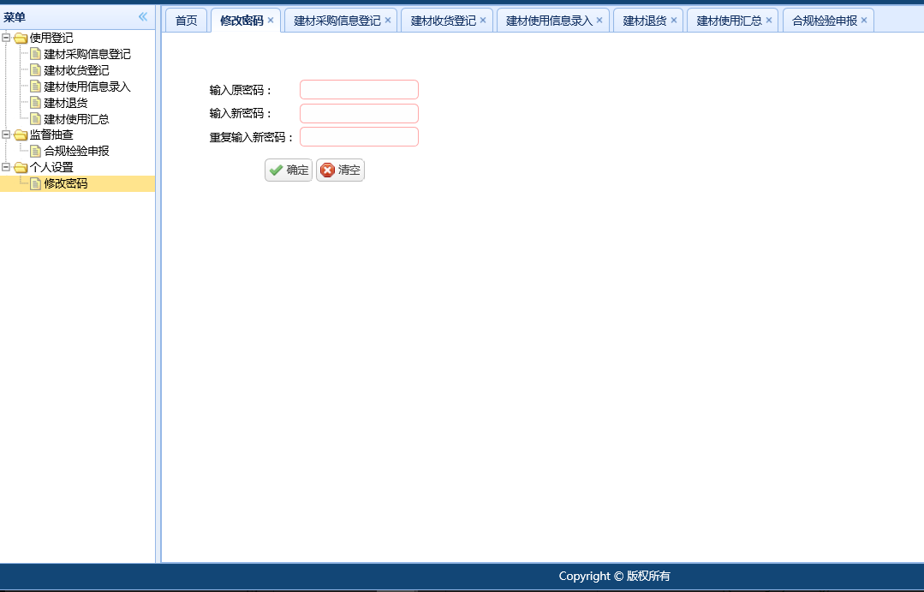
1.页面描述：本页面为修改密码界面，施工企业可以修改自己的密码。
2.按钮说明：
- 确定：保存新密码（判断了二次密码是否输入一致以及原密码是否正确）
- 清空：清空所有编辑框内容。

